ESF – Vzdělávací příležitost
Inovace ve vzdělávání - kód: 01.16.
- označení: OI 12/8
Vyučovaný předmět: Informatika | Třída: 5.C
Téma hodiny: MS PowerPoint - večerníčky

Cíl hodiny (aktivity):
Žák si otevře, zavře, uloží prezentaci, orientuje se v prostředí prezentačního programu, vytváří nové snímky, pracuje s textem, obrázky, používá schránku Windows, pracuje s internetovým vyhledávačem
Průběh hodiny:
- Vzorové řešení zadaných úkolů
- Samostatná práce
Pomůcky:
PC, programové vybavení PC, dataprojektor
Zdroje: PrtScn

Pracovní list vypracoval: Vítězslav Šos

Pracovní list ověřil: Vítězslav Šos Datum ověření: 2.6.2011

MS PowerPoint - večerníčky
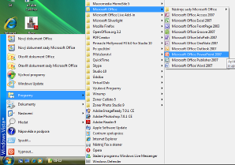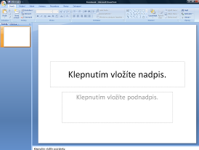
- Otevři program MS PowerPoint.
- Do úvodního snímku vepiš:
  - nadpis: Postavičky večerníčků.
  - Podnadpis: Vypracoval „tvoje jméno“.
- Vytvářej další snímky s těmito postavičkami, které kopíruj z webu do prezentace.
  - Rákosníček
  - Víla Amálka
  - Spejbl a Hurvínek
  - Maxipes Fík
  - Pat a Mat
  - Bob a Bobek
  - Křemílek a Vochomůrka
  - Rumcajs
  - Hajný Robátko
  - Štaflík a Špagetka
  - …
  - …
- Přehrej si prezentaci např. pomocí klávesy F5.

- Prezentaci ulož pod názvem večerníčky.pptx na server do své složky.

